要求：
熟练使用开发工具：独立搭建 Keil MDK/STM32CubeIDE 开发环境，完成工程创建、编译、烧录（J-Link/ST-Link）、调试（断点调试、查看寄存器 / 内存、排查硬 Fault 问题）。
第一步
工程创建，编译，烧录：
ST官网下载（标准库）
STM32固件库（也称标准外设库或固件函数库）是ST官方提供的一套软件开发包，由程序、数据结构和宏组成，包含了微控制器所有外设的驱动程序和应用实例。它为开发者访问底层硬件提供了中间层API，无需深入了解寄存器细节即可轻松使用GPIO、定时器、CAN、I2C、SPI、UART、ADC等外设。
标准库文件：
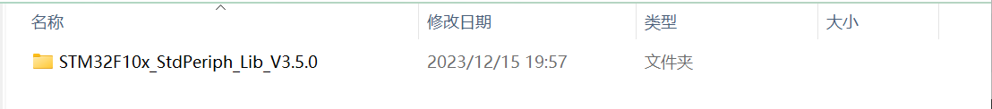
第一个文件夹里是两个Logo图片
第二个文件夹是库函数文件，新建工程要用到
第三个文件夹是官方提供的工程示例和模板
第四个文件夹是官方用来测试STM32的测试程序
后面两个分别是发布文档和使用手册
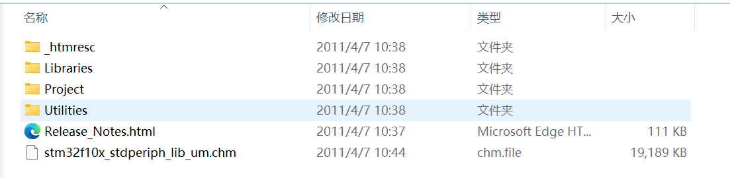

新建文件夹用来存储所以的项目工程，方便管理：
打开keil，点击project,点击New uvision project,新建工程
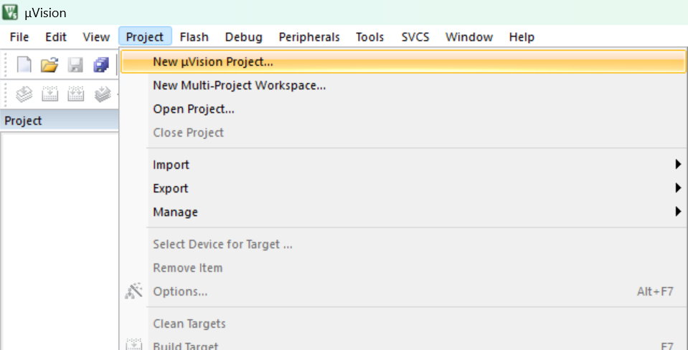
再新文件夹（STM32demo），作为此次项目工程文件夹：
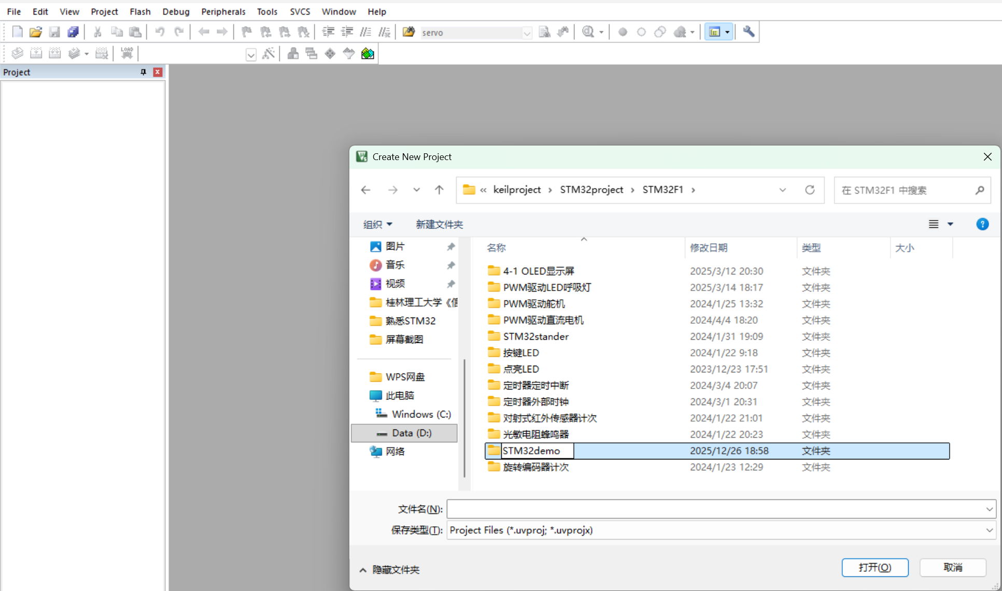
起一下此次项目工程的文件名：
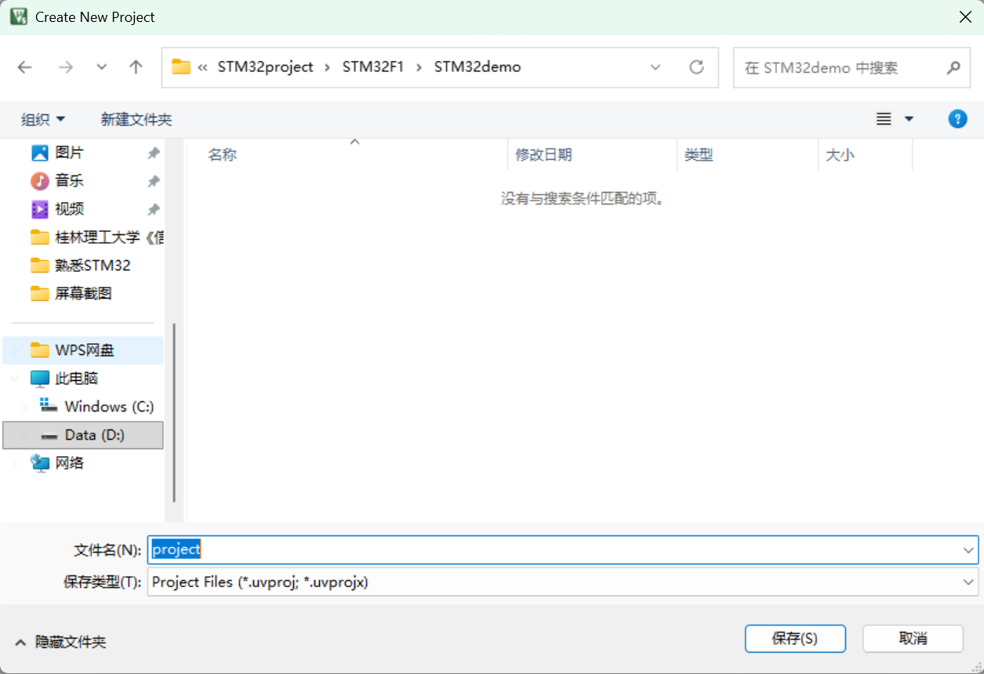
选择对应的STM32芯片（如STM32F103C8T6）
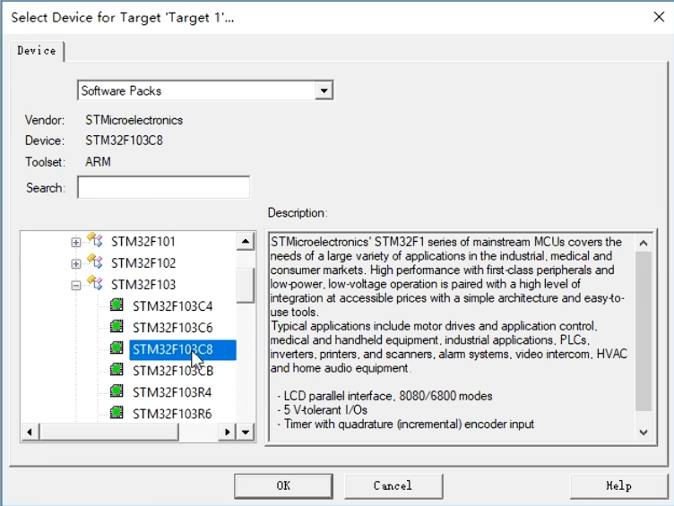
Keil软件的新建设工程小助手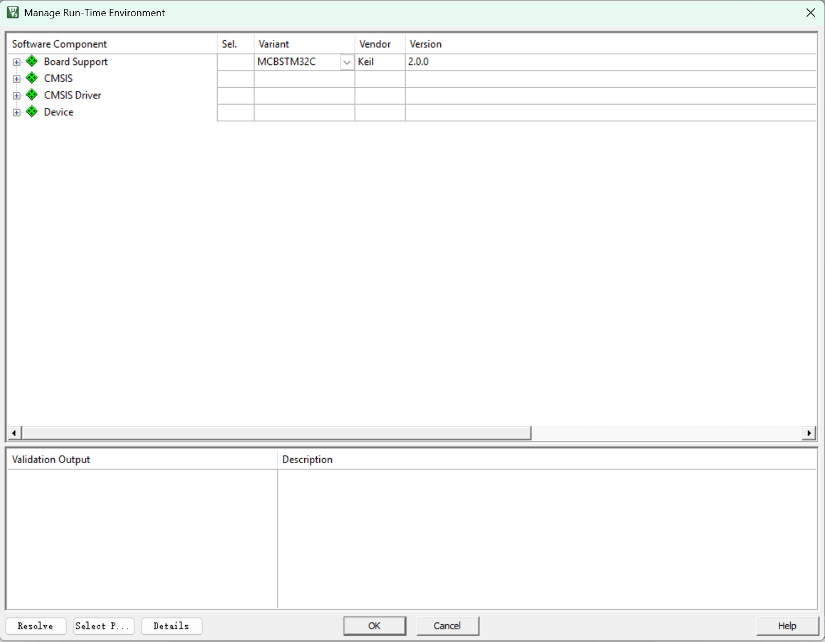
配置固件库：
在此次项目工程中新建Start文件夹：添加以下固件库文件(包含其作用)
这些是STM32F10x系列标准外设库（StdPeriph_Lib）中的启动文件（Startup Files），是CMSIS（Cortex Microcontroller Software Interface Standard）标准的一部分。它们是用汇编语言编写的.s文件，针对STM32F10x不同型号进行了细分。
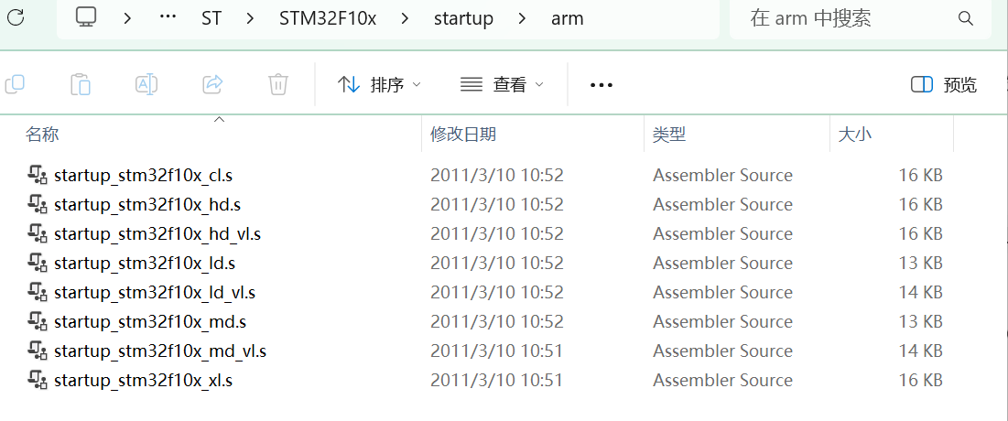
文件名中的后缀表示芯片的容量和型号系列，您需要根据实际使用的芯片选择唯一一个正确的启动文件：
后缀 | 全称 | 对应芯片型号 | Flash容量 | 特点
ld | Low-Density | STM32F101/102/103xx | ≤32KB | 小容量型号
ld_vl | Low-Density Value Line | STM32F100xx | ≤32KB | 小容量超值型
md | Medium-Density | STM32F101/102/103xx | 64-128KB | 中容量型号
md_vl | Medium-Density Value Line | STM32F100xx | 64-128KB | 中容量超值型
hd | High-Density | STM32F101/103xx | 256-512KB | 大容量型号
hd_vl | High-Density Value Line | STM32F100xx | 256-512KB | 大容量超值型
xl | XL-Density | STM32F101/103xx | >512KB | 超大容量型号
cl | Connectivity Line | STM32F105/107xx | 不限 | 互联型（带USB/CAN）
启动文件的核心作用
这些文件是芯片上电后执行的第一段代码，负责完成底层硬件环境的初始化，主要功能包括：
- 初始化堆栈指针（SP）
设置主堆栈指针的初始值，为C语言运行准备栈空间
- 定义中断向量表
建立中断服务函数的入口地址表，包含Reset、NMI、HardFault等系统中断和外设中断的默认处理函数
- 实现Reset Handler
芯片复位后执行的函数，完成：
  - 系统时钟初始化（调用SystemInit()）
  - 数据段初始化（将初始值从Flash复制到RAM）
  - BSS段清零
  - 跳转到C语言主程序main()函数
- 提供默认中断处理函数
为所有中断源提供弱定义（Weak）的默认处理函数，用户可在应用层重新定义实际的中断服务函数

第三四五个文件的作用
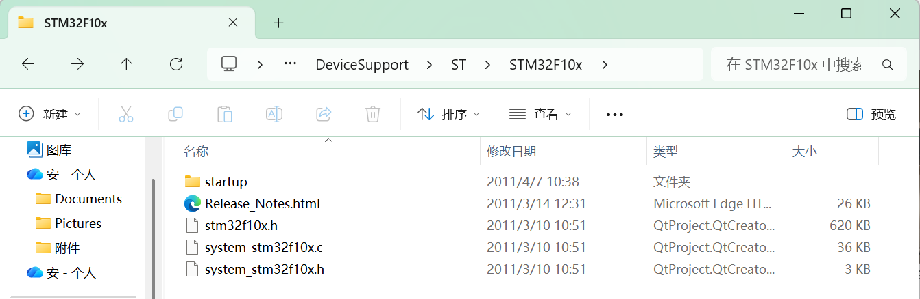
1️⃣ stm32f10x.h - 芯片的"总指挥官"
这是最重要的头文件，整个固件库的灵魂，作用包括：
- 芯片型号识别：通过宏定义（如#define STM32F10X_MD）自动识别芯片容量和类型
- 寄存器映射：定义所有外设寄存器的地址、结构体和位掩码（如GPIOA->CRL）
- 中断号定义：为所有中断源分配编号（如USART1_IRQn = 37）
- 数据类型统一：定义uint32_t、uint16_t等C99标准类型
- 库函数开关 ：通过#include "stm32f10x_gpio.h"等条件编译控制外设驱动是否启用
使用方式：每个.c文件都必须包含它
2️⃣ system_stm32f10x.c/h - 系统时钟配置"管家"
这对文件负责芯片上电后的底层初始化：
核心功能：
- 系统时钟配置：设置HSE、HSI、PLL倍频，决定CPU运行频率（如72MHz）
- 中断向量表重定位：支持Bootloader等需要将向量表移到RAM的场景
- SystemInit()函数：这是启动文件（startup_xxx.s）复位后调用的第一个C函数
- SystemCoreClock变量：实时记录当前系统主频，供SysTick、USART等外设驱动计算波特率、延时

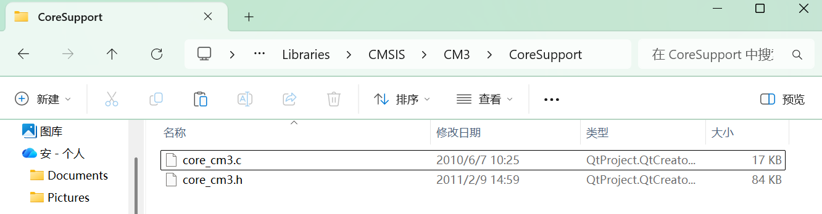
这两个文件是CMSIS（Cortex Microcontroller Software Interface Standard）核心层的实现，由ARM官方提供，是连接STM32外设库与Cortex-M3内核的桥梁。core_cm3.h/c是ARM提供的标准接口，让开发者不用直接写汇编就能操控Cortex-M3内核的中断、SysTick等核心功能，是实现硬件抽象的关键层。

总结：
上电复位
↓
[startup_stm32f10x_md.s] ① 初始化栈指针SP
↓
[startup_stm32f10x_md.s] ② 调用 SystemInit()
↓
[system_stm32f10x.c] ③ 配置时钟72MHz
↓
[startup_stm32f10x_md.s] ④ 跳转到 main()
↓
[用户代码] ⑤ 操作外设（GPIO/USART等）
↓
[stm32f10x.h] ⑥ 通过寄存器定义访问硬件

┌─────────────────────────────────────┐
│ 应用程序 (main.c) │
│ #include "stm32f10x.h" │
└──────────────┬──────────────────────┘
│
┌──────────────▼──────────────────────┐
│ 设备层：芯片定义与系统初始化 │
│ stm32f10x.h + system_stm32f10x.c│
└──────────────┬──────────────────────┘
│
┌──────────────▼──────────────────────┐
│ CMSIS层：Cortex-M3内核接口 │
│ core_cm3.h + core_cm3.c │
└──────────────┬──────────────────────┘
│
┌──────────────▼──────────────────────┐
│ 启动层：上电复位入口 │
│ startup_stm32f10x_md.s │
└─────────────────────────────────────┘
至此Start文件夹配置完成，了解文件的作用，从而理解需要这些文件。

点击那个三个小盒子的图标打开manage peoject items，添加Strat文件夹，再添加Strart文件夹里的固件库文件。
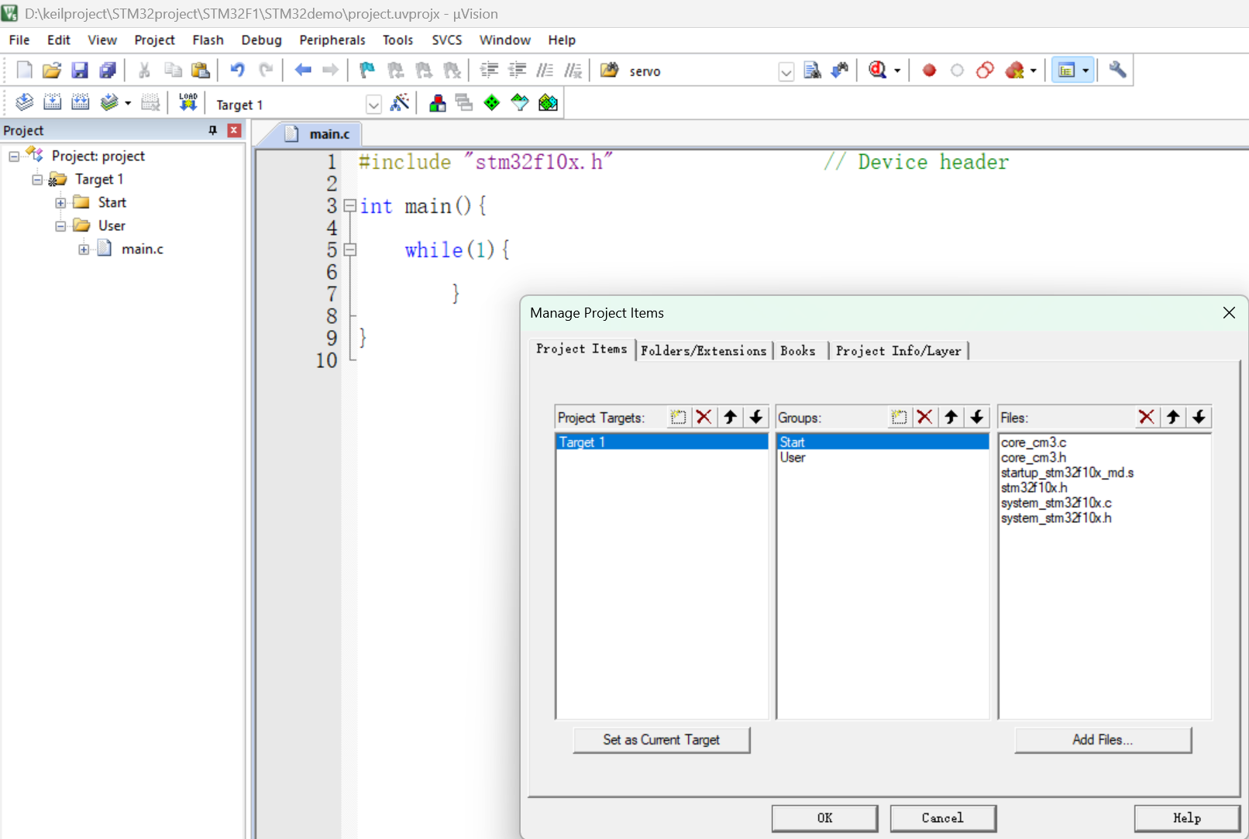
点击魔术棒，在Target里可以选择合适的编译器版本（keil是ARM Compiler，而Cube MAX是gcc compiler），
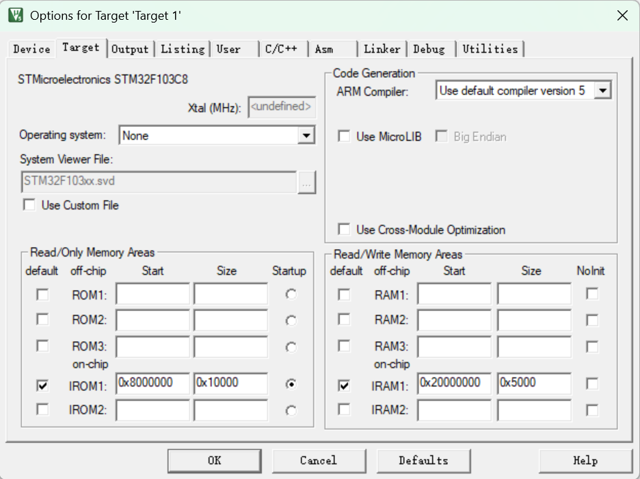
在C/C++选项卡里的include Paths,添加文件夹路径，不然编译器找不到文件。
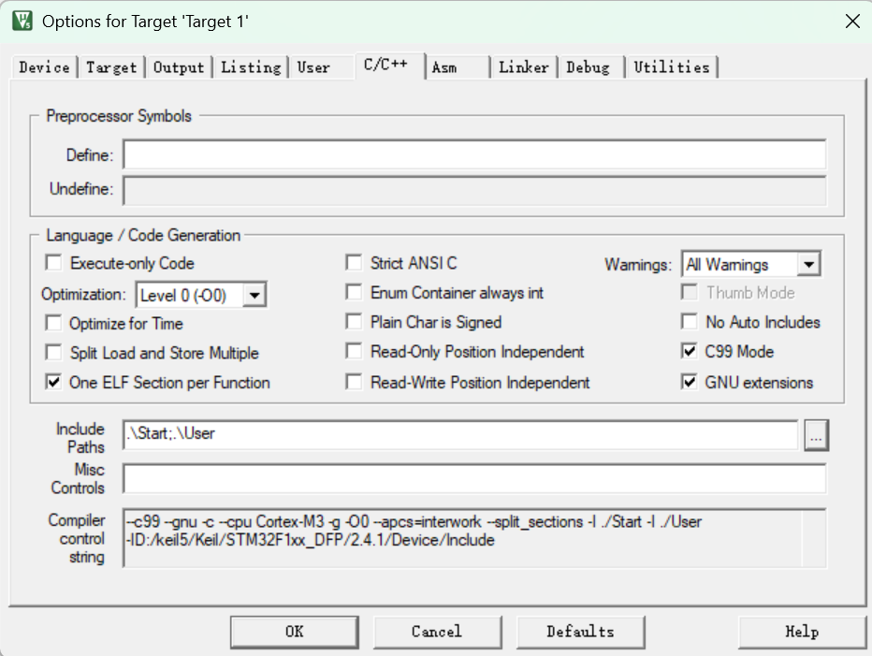
在Output这里勾选create HEX File这个文件用于下载到芯片中。就是将程序变成芯片能识别的代码，就只有0和1。
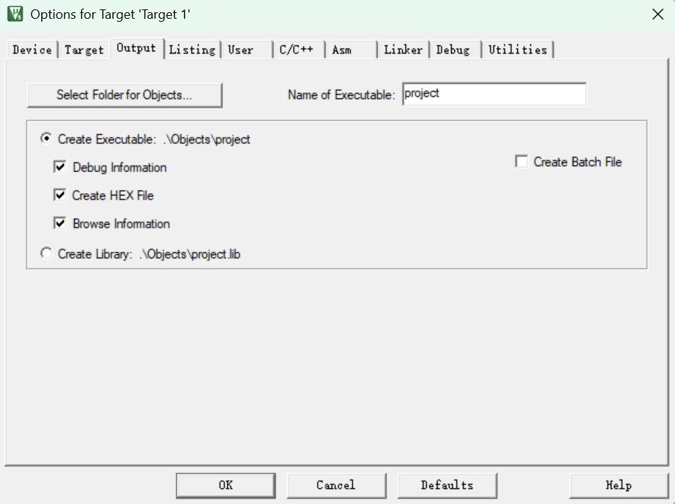

在Debug里可以选择下载器，还可以点击Settings选择Flash Dowload 勾选Rest and Run表示下载程序后复位并运行。
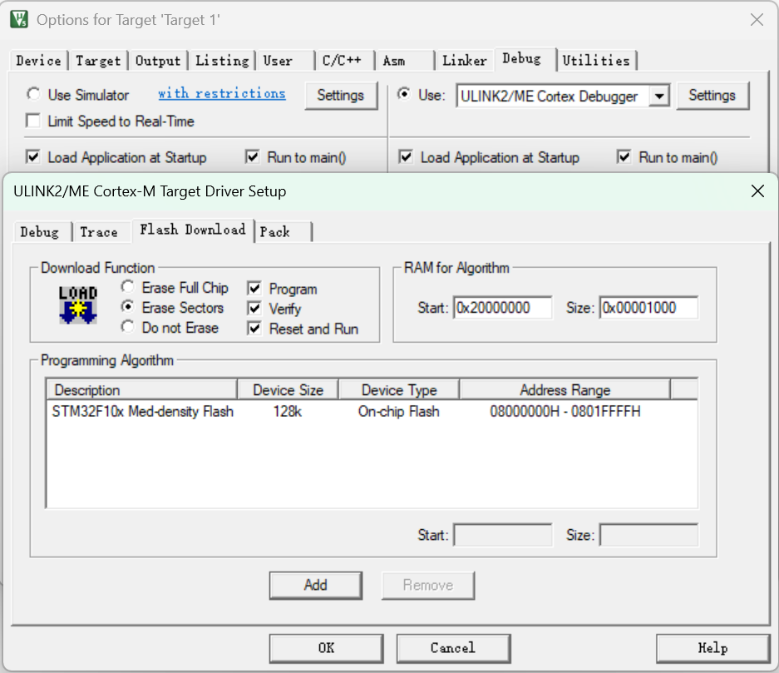
然后可以创建Uer文件夹创建main文件等用户文件。
到这里就是完成了寄存器开发的工程文件配置。

接下来还需要添加文件才能使用标准库：
在官网下载的固件库中的示例找到这三个文件，复制到Start文件夹中，并在keil中添加这三个文件。
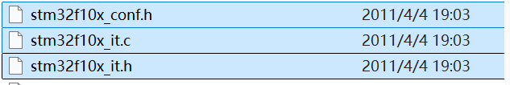
文件名 | 类型 | 核心作用 | 是否需要修改
stm32f10x_conf.h | 配置头文件 | 外设驱动开关，决定编译哪些外设驱动 | ✅ 需要按需配置
stm32f10x_it.h | 中断头文件 | 声明所有中断服务函数原型 | ✅ 用户添加自定义ISR声明
stm32f10x_it.c | 中断源文件 | 实现中断服务函数（默认是空函数） | ✅ 用户编写中断处理逻辑

添加宏定义：USE_STDPERIPH_DRIVER,STM32F10X_MD(STM32F10X_MD这个声明在新建工程后自动声明了，不加也可以)
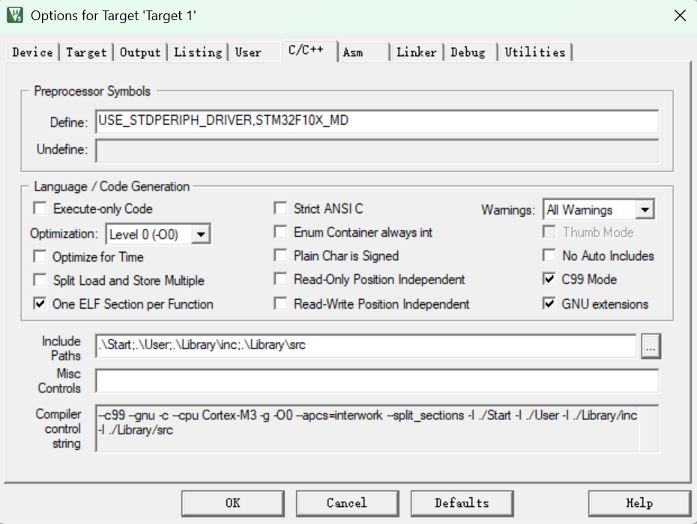
然后，在官网下载的固件库里的library里复制inc和src两个文件夹到自己的工程项目里,可以根据需要在Library的两个文件夹inc和src添加需要的外设的头文件和源文件。
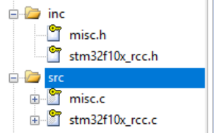
总结：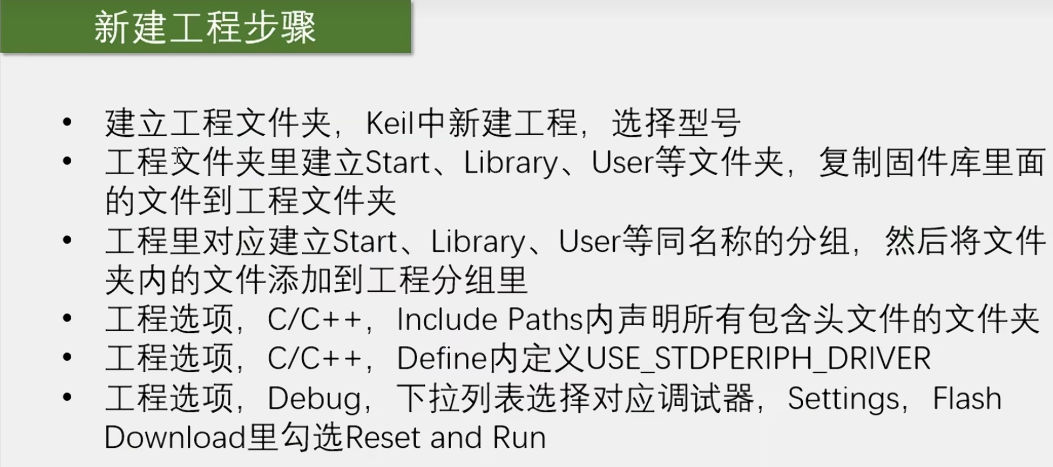
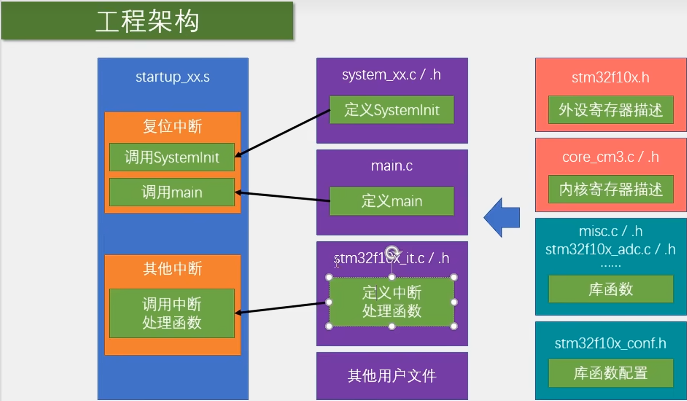
第二步：
特别加强一下调试能力：

